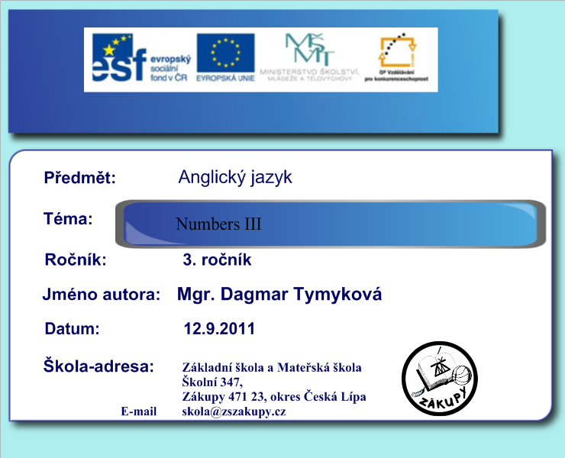
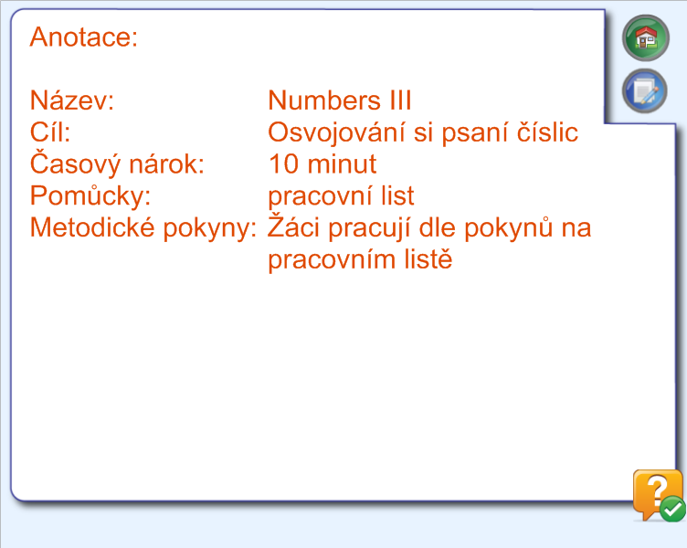

Name:……………………………….. Date:……………….

1. Do jednotlivých rámečků naklesli daný počet předmětů, zvířat atd.

1.three oranges | 2. five bananas | 3. ten pens
4. two bags | 5. eight apples | 6. twelve presents

2. Doplň do slov chybějící písmena

O_E ELE_EN THR_E F_UR F_VE
Nápověda: I,V, E, N,O

